

Academic check-in

Especificação de Requisitos

Versão <1.0>

Histórico da Revisão

|  |  |  |  |
| --- | --- | --- | --- |
| **Data** | **Versão** | **Descrição** | **Autor** |
| 27/06/16 | 1.0 | Versão após segunda reunião | André Fonseca Amâncio |
|  |  |  |  |
|  |  |  |  |
|  |  |  |  |

Índice

1. Objetivo 4

2. Descrição do Produto 4

2.1 Escopo do Produto 4

2.1.1 Nome do produto e de seus componentes principais 4

2.1.2 Missão do produto 4

2.1.3 Limites do produto 4

2.1.4 Benefícios do produto 4

2.2 Serviço oferecidos pelo produto 4

2.2.1 Diagrama de contexto 4

2.2.2 Descrição dos Serviços 7

2.2.3 Generalizacão dos Atores 7

2.2.4 Descricão dos Atores 8

3. Definições e Siglas 9

4. Criar o story board (desenho) 9

5. BackLOG 11

6. Sprint 01 13

7. Estórias de Usuário e Cenários de teste SPRINT 01 13

7.1 Uma estória de acesso ao sistema **Erro! Indicador não definido.**

7.2 User History Login by web site 13

7.3 User History Login by cell phone 14

7.4 User History Login recover 14

7.5 User History Key access recover 14

7.5.1 Cenário**1: 1º acesso no sistema** **Erro! Indicador não definido.**

7.6 Uma estória de cadastro de usuário 14

7.6.1 Cenário 2 cadastro correto **Erro! Indicador não definido.**

7.6.2 Cenário Tentativa de cadastro com dados incompletos 15

7.6.3 Cenário Clicar em cancelar **Erro! Indicador não definido.**

7.6.4 Cenário 4 **Erro! Indicador não definido.**

7.6.5 Cenário 5 **Erro! Indicador não definido.**

7.6.6 Cenário 6 **Erro! Indicador não definido.**

7.7 Uma estória de Login no Sistema **Erro! Indicador não definido.**

7.7.1 Cenário login sucesso **Erro! Indicador não definido.**

7.7.2 Cenário login errado **Erro! Indicador não definido.**

7.7.3 Cenario tentative de login repetido **Erro! Indicador não definido.**

7.8 Uma estória de Cadastro de carona **Erro! Indicador não definido.**

7.9 Uma estória de Cancelar de Carona **Erro! Indicador não definido.**

7.10 Uma estória de Confirmar Caronas que foram aceitas **Erro! Indicador não definido.**

7.11 Uma estória de Solicitar Carona **Erro! Indicador não definido.**

7.12 Uma estória de Cancelar pedido de carona **Erro! Indicador não definido.**

8. Referências 16

# Objetivo

Desenvolver um sistema para gerenciar a presença dos alunos e professores na sala de aula e permitir gerenciar e disponibilizar questionários para avaliação diversas direcionados para os alunos pressentes nas aulas.

# Descrição do Produto

## Escopo do Produto

### Nome do produto e de seus componentes principais

Academic check-in conterá os seguintes serviços:

* Authentication service;
* Profile service
* Disciplines administration service
* Campaigns administration service
* Reports and data analyses service
* Check-in service
* Form filling service
* User administration service

### Missão do produto

Missão é disponibilizar um serviço gratuito para a realização de campanhas de preenchimento de questionários e check-in de alunos e professores nas disciplinas através de seus celulares.

### Limites do produto

O produto somente terá o escopo das disciplinas e não abordará outras formas de hierarquia como turmas, cursos e faculdades.

### Benefícios do produto

O produto ajudará os coordenadores de curso a verificar a assiduidade de alunos e professores além de permitir direcionar questionários diretamente para os alunos que assíduos à disciplina.

## Serviço oferecidos pelo produto

* Authentication service;
* Profile service
* Disciplines administration service
* Campaigns administration service
* Reports and data analyses service
* Check-in service
* Form filling service
* User administration service

### Diagrama de contexto

O sistema conterá as macro atividades:

* Authentication service;
* Profile service
* Disciplines administration service
* Campaigns administration service
* Reports and data analyses service
* Check-in service
* Form filling service
* User administration service

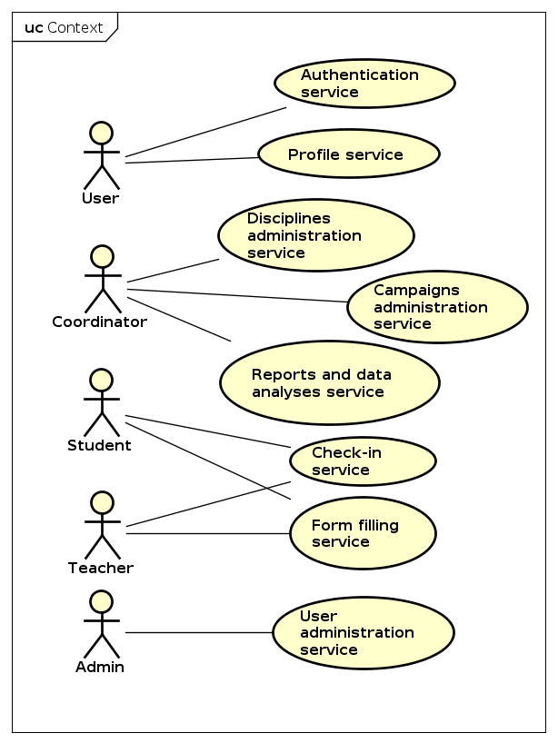

Figura 1 – Diagrama de Contexto do Sistema retirar o visualizar carona

.

### Descrição dos Serviços

Identifica-se aqui as principais funções que o produto desempenhará.

Descreve-se de forma concisa e objetiva cada serviço. Cada serviço corresponde a um dos casos de uso presentes no diagrama de contexto.

Tabela 1: Lista de Servicos

| **Número** | **Caso de Uso** | **Descrição** |
| --- | --- | --- |
| 1 | Authentication service |  |
| 2 | Profile service |  |
| 3 | Disciplines administration service |  |
| 4 | Campaigns administration service |  |
| 5 | Reports and data analyses service |  |
| 6 | Check-in servisse |  |
| 7 | Form filling servisse |  |
| 8 | User administration service |  |

### Generalizacão dos Atores

Identifica-se aqui as principais relações entre os atores que interagem com o sistema

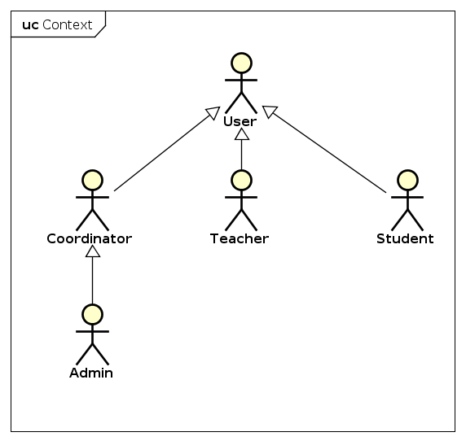

Figura 2 – Diagrama de Atores do Sistema

### Descricão dos Atores

Identifica-se aqui os principais atores que iteragem com o sistema

Descreve-se de forma consisa e objetiva cada ator. O objetivo é descrever os diferentes papéis que o usuário pode desempenhar quando interage com o sistema.

Tabela 2: Lista de Atores

| **Número** | **Ator** | **Descrição** | **Nivel de Instrução** | **Proficiência na Apliação** |
| --- | --- | --- | --- | --- |
| 1 | User |  |  |  |
| 2 | Coordinator |  |  |  |
| 3 | Admin |  |  |  |
| 4 | Teacher |  |  |  |
| 5 | Student |  |  |  |

# Definições e Siglas

Descreve-se aqui a definição de todas as siglas, abreviações e termos usados no documento.

Tabela 3: Definições e Siglas

| **Sigla ou Termo** | **Descrição** |
| --- | --- |
| CRUD | (acrónimo de Create, Read, Update e Delete na língua Inglesa). Create Criar ou adicionar novas entradas; Read (Retrieve) Ler, recuperar ou ver entradas existentes; Update Atualizar ou editar entradas existentes; e, Delete (Destroy) Remover entradas existentes |

# Criar o story board (desenho)

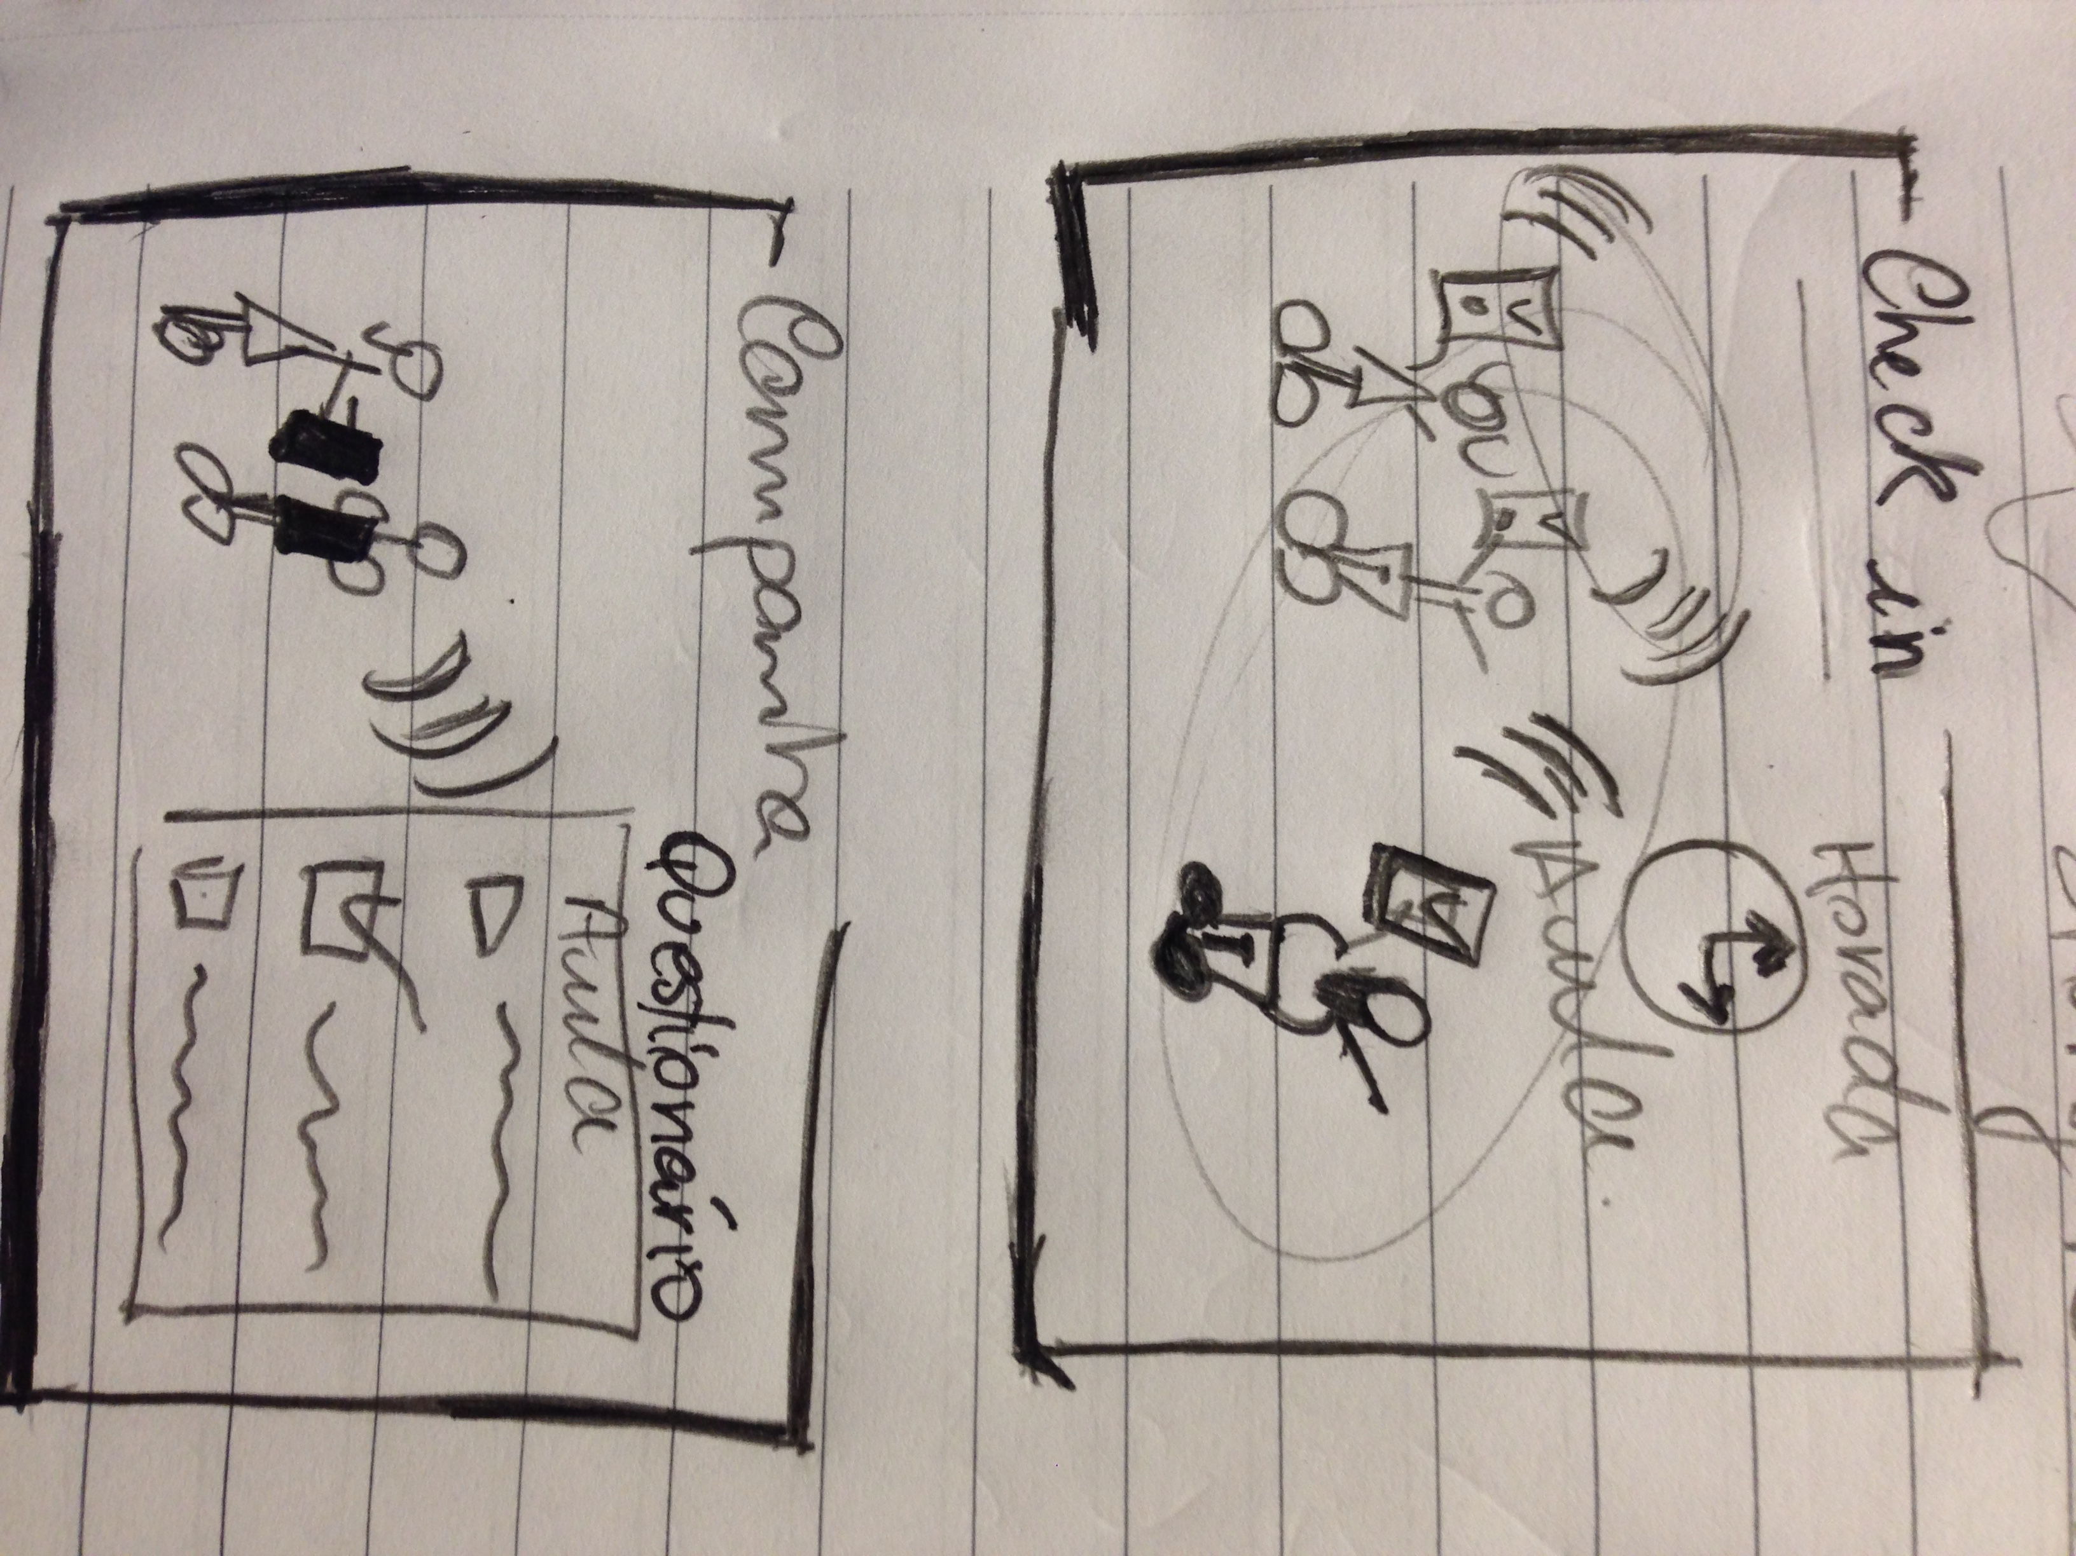

Figura 3 – Story Board

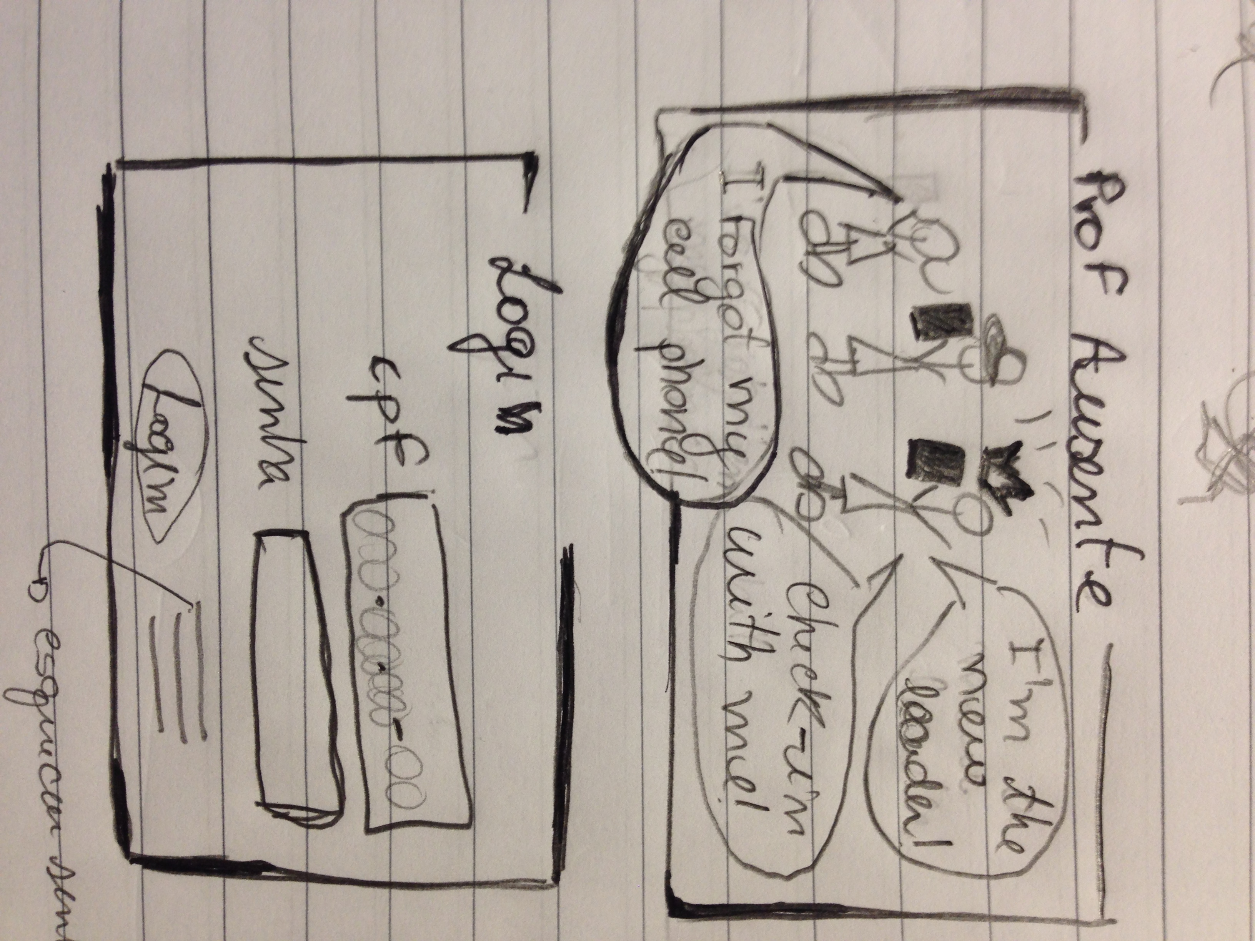

Figura 4 – Story Board

# BackLOG

Services:

1. Authentication service
   1. User History Login by web site
   2. User History Login by cell phone
   3. User History Login recover
   4. User History Key access recover
   5. Login by web site
   6. Login by cell phone
   7. Login recover
   8. Key access recover
2. Profile service
   1. User History Personal profile information edit
   2. User History Photo upload
   3. Personal profile information edit
   4. Photo upload
3. Disciplines administration service
   1. User History CRUD
   2. CRUD
4. Campaigns administration service
   1. User History CRUD
   2. User History Periodicity of the campaign
   3. User History Group of the campaign destination
   4. CRUD
   5. Periodicity of the campaign
   6. Group of the campaign destination
5. Check-in service
   1. User History Teacher check-in
   2. User History Student check-in
   3. User History Detection of absent teacher for new leader definition
   4. Teacher check-in
   5. Student check-in
   6. Detection of absent teacher for new leader definition
6. Form filling service
   1. User History Edition
   2. User History Partial save
   3. User History List of questionnaires
   4. Edition
   5. Partial save
   6. List of questionnaires
7. User administration service
   1. User History CRUD user
   2. CRUD user
8. Reports and data analyses service
   1. User History Report 1 (List of Students from a discipline)
   2. User History Report 2 (List of Disciplines and teachers)
   3. User History Report 3 (Frequency of students)
   4. User History Report 4 (Frequency of teachers)
   5. User History Quantitative generic analysis of disciplines, teachers, students, questionnaires and campaign for graphic generation;
   6. Report 1 (List of Students from a discipline)
   7. Report 2 (List of Disciplines and teachers)
   8. Report 3 (Frequency of students)
   9. Report 4 (Frequency of teachers)
   10. Quantitative generic analysis of disciplines, teachers, students, questionnaires and campaign for graphic generation;
9. BaseLine (Entrega 01)
   1. Missão do Produto
   2. Escopo do Projeto (positivo & negativo)
   3. Projeto da Interface com o Usuário (story-board or UML)
   4. Backlog do projeto
   5. Backlog da Sprint 01
   6. User Stories da Sprint 01
   7. Relatar Métricas de Velocidade da Equipe (horas trabalhadas + numero de estorias de usuário implementadas + numero de estórias de usuário implementada com falha )

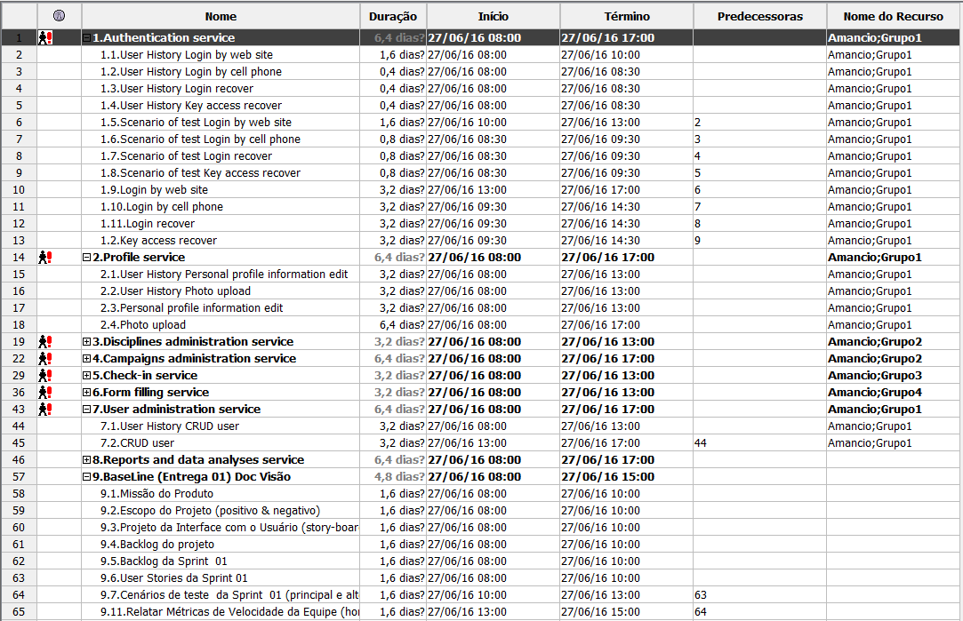

# Sprint 01

7. User administration service

7.1. User History CRUD user

1. Authentication service

1.1. User History Login by web site

1.2. User History Login by cell phone

1.3. User History Login recover

1.4. User History Key access recover

9. BaseLine (Entrega 01)

9.1. Missão do Produto

9.2. Escopo do Projeto (positivo & negativo)

9.3. Projeto da Interface com o Usuário (story-board or UML)

9.4. Backlog do projeto

9.5. Backlog da Sprint 01

9.6. User Stories da Sprint 01

9.11. Relatar Métricas de Velocidade da Equipe (horas trabalhadas + numero de estorias de usuário implementadas + numero de estórias de usuário implementada com falha )

# Estórias de Usuário e Cenários de teste SPRINT 01

## User History CRUD user

## User History Login by web site

**COMO UM** usuário não logado no na pagina web do sistema que está tentando realizar o login

**EU GOSTARIA DE** enviar meus dados pessoais de acesso no sistema e receber uma mensagem de confirmação de estar logado no sistema

**PARA** **CONSEGUIR** poder ter acesso às funcionalidades do sistema via pagina web

## User History Login by cell phone

**COMO UM** usuário não logado na aplicação do sistema para telefone que está tentando realizar o login

**EU GOSTARIA DE** enviar meus dados pessoais de acesso no sistema e receber uma mensagem de confirmação de estar logado no sistema

**PARA** **CONSEGUIR** poder ter acesso às funcionalidades do sistema via celular

## User History Login recover

**COMO UM** usuário não logado na aplicação do sistema para telefone que está tentando realizar o login, mas que esqueceu o login

**EU GOSTARIA DE** enviar meus dados pessoais de acesso no sistema e receber uma mensagem de confirmação de que os mesmos foram enviados para meu e-mail

**PARA** **CONSEGUIR** poder recuperar minhas credenciais de acesso ao sistema

## User History Key access recover

**COMO UM** usuário não logado na aplicação do sistema para telefone que está tentando realizar o login, mas que esqueceu a senha

**EU GOSTARIA DE** enviar meus dados pessoais de acesso no sistema e receber uma mensagem de confirmação de que os mesmos foram enviados para meu e-mail

**PARA** **CONSEGUIR** poder recuperar minhas credenciais de acesso ao sistema através da criação da uma nova senha

### Exemplos de cenários de testes

DADO QUE o usuário José acessa o sistema pela primeira vez  
E visualiza uma carona de seu interesse na lista de caronas  
QUANDO clicar em uma “Carona”  
OU clicar no botão de Autenticação no Sistema   
ENTÃO uma tela de autenticação de usuário solicitados campos “Login e Senha” e o botão “Criar nova conta.” deve ser exibida.

## Uma estória de cadastro de usuário

**COMO UM** usuário não cadastrado no sistema que está tentando se cadastrar

**EU GOSTARIA DE** enviar meus dados pessoais para o sistema e receber um e-mail de confirmação sobre meu cadastro

**PARA** **CONSEGUIR** poder logar no sistema me adicionar em uma carona ou cadastrar novas caronas no sistema

### Exemplos de cenários de testes

DADO QUE o usuário José quer se cadastrar no sistema  
E já clicou no link de cadastro

E já estão sendo exibidos os campos: “Nome”, “idade”, “cpf”, “rg” e “Endereço(Estado, Cidade, Bairro, Rua, nº, Complemento)” e “e-mail”  
QUANDO ele preencher todos os campos com as informações “José da Silva”, “43”, “090.234.223-90”, “010.876.34”, “Ouro Preto”, “Minas Gerais”, “R. Três”, “Bauxita”, “12”, “APTO 20212”, “jose@gmail.com” e clicar em “Confirmar”  
ENTÃO o sistema verifica se todos os dados foram preenchidos e envia um e-mail de confirmação para o usuário.

### Cenário Tentativa de cadastro com dados incompletos

DADO QUE o usuário José quer se cadastrar no sistema  
E já clicou no link de cadastro

E já estão sendo exibidos os campos: “Nome”, “idade”, “cpf”, “rg” e “Endereço(Estado, Cidade, Bairro, Rua, nº, Complemento)” e “e-mail”  
QUANDO ele preencher todos os campos com as informações “José da Silva”, “43”, “090.234”, “010.876.34”, “Ouro Preto”, “Minas Gerais”, “R. Três”, “Bauxita”, “12”, “APTO 20212”, “josegmail.com” e clicar em “Confirmar”  
ENTÃO o sistema verifica se todos os dados foram preenchidos e envia uma mensagem de erro na tela “Erro: No cadastro 1 – Cpf incompleto e 2 – Email inválido, para continuar o cadastro corrija as informações e clique novamente em “Confirmar””.

### Exemplos de cenários de testes

DADO QUE o usuário José quer se cadastrar no sistema  
E já clicou no link de cadastro

E já estão sendo exibidos os campos: “Nome”, “idade”, “cpf”, “rg” e “Endereço(Estado, Cidade, Bairro, Rua, nº, Complemento)” e “e-mail”  
QUANDO ele preencher todos os campos e clicar em “Cancelar”  
ENTÃO o sistema emite uma mensagem “Tem certeza que deseja cancelar o cadastro”.

### Exemplos de cenários de testes

DADO QUE o sistema emite uma mensagem “Tem certeza que deseja cancelar o cadastro”  
QUANDO ele preencher clicar em “Sim”  
ENTÃO o sistema redirecionara para a “Pagina de abertura”.

### Exemplos de cenários de testes

DADO QUE o sistema emite uma mensagem “Tem certeza que deseja cancelar o cadastro”  
QUANDO ele preencher clicar e “Não”  
ENTÃO o sistema cancela a ação e continua na mesma pagina.

### Exemplos de cenários de testes

DADO QUE o usuário recebe um e-mail de confirmação de cadastro no sistema  
E já clicou no link de cadastro

E já estão sendo exibidos os campos: “Nome”, “idade”, “cpf”, “rg” e “Endereço(Estado, Cidade, Bairro, Rua, nº, Complemento)” e “e-mail”  
QUANDO ele clicar no “link de confirmação de conta”  
ENTÃO o sistema valida os dados do usuário  *direciona o navegador para* o sistema na listagem de caronas com o usuário logado.

# Relatar Métricas de Velocidade da Equipe (horas trabalhadas + numero de estorias de usuário implementadas + numero de estórias de usuário implementada com falha )

Será adotado uso do BurnDown como métrica de esforço realizado.

Como no exemplo da figura:

# Referências

Descreve-se aqui a informação necessária para que todas as fontes de dados citadas na ERSw possam

ser recuperadas, caso necessário

A lista de referências deve ser completa e estar em acordo com as normas bibligráficas vigentes. Para cada referências é impotante indicar, no mínimo, os autores, o título, o nome do veículo onde a referência foi divulgada e o ano da publicacão.